Universiad del Valle de Guatemala Katharine Senn  
Electrónica Digital 2 Carné 18012  
Sección 20

Mini Proyecto 1

* Pseudocódigo

SLAVE 1

//LIBRERIAS

xc.h

stdint.h

ADC.h

SPI.h

//CONFIG IO

Configurar PINES como entradas o o salidas

* RA0 entradas \*ANALÓGICAS\*
* PORTD salida (Prueba)

//CONFIG SPI

* Interrupción al levantar bandera
* Cargar valor de ADC

//ADC

* Se lee el PIN RA0 para tener los valores analógicos
* Llamar librería para elegir canal de conversión (0)

SLAVE 2

//LIBRERIAS

xc.h

stdint.h

SPI.h

//CONFIG IO

Configurar PINES como entradas o salidas

* RE0 y RE1 entradas
* PORTD salida

//CONFIG SPI

* Interrupción al levantar bandera
* Cargar valor de Contador

//MAIN LOOP

* Revisar si se presionó algún PIN (RE0 ó RE1)
* Hacer debounce para el PB
* Al soltar el PB aumentar o decrementar el valor
* Enviar valor de contador a PORTD

SLAVE 3

//LIBRERIAS

xc.h

stdint.h

ADC.h

SPI.h

//CONFIG IO

Configurar PINES como entradas o salidas

* RA0 entradas \*ANALÓGICAS\*
* PORTD salida (Prueba)
* PORTB salida (Semáforo)

//CONFIG SPI

* Interrupción al levantar bandera
* Cargar valor de Contador

//ADC

* Se lee el PIN RA0 para tener los valores analógicos
* Se utiliza la librería e interrupción del ADC para convertir los datos
* Al finalizar la conversión del ADC enviar los datos al MASTER PIC

//SEMÁFORO

* Mapear el valor del ADC
* Si y es menor a 25 grados encender led verde (RD2)
* Si la temperatura esta entre 25 y 36 grados encender led amarillo (RD1)
* Si la temperatura es mayor a 36 grados encender led rojo (RD0)

MASTER

//LIBRERIAS

xc.h

stdint.h

SPI.h

USART.h

LCD.h

//CONFIG IO

Configurar PINES como entradas o salidas

* RC0 – RC2 en 1 (SS es negado)
* SpiInit
* Habilitar interrupciones
* Configurar USART

//LEER DATOS

* Bajar SS1
* Leer dato S1
* Delay
* Bajar SS2
* Leer dato S2
* Delay
* Bajar SS3
* Leer dato
* Delay

// IMPRIMIR DATOS

* Unir datos en un mismo char
* Imprimir datos en USART
* Imprimir datos en LCD
* Diagrama

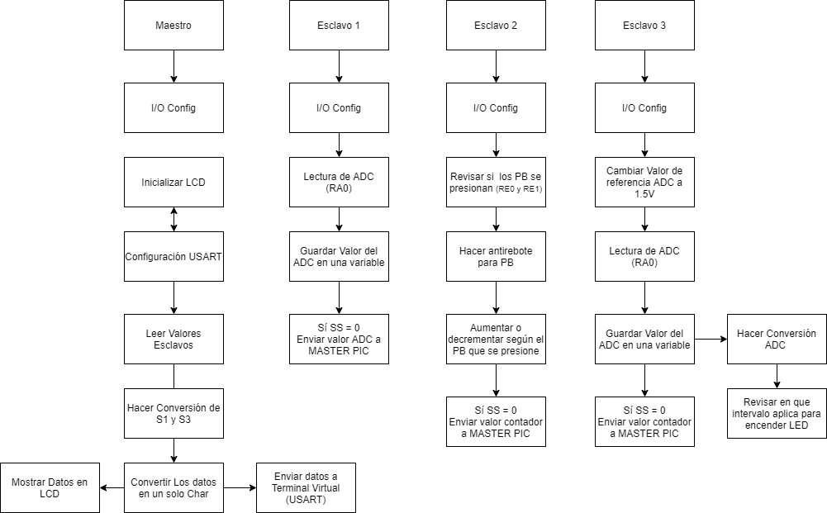

* Link LitHub

<https://github.com/sen18012/Labs_Digital_2>

* Link YouTube

<https://youtu.be/mPIjR0BIQng>